新北市立溪崑國民中學113學年度第二學期第三次定期評量 自然科 試題卷
【本試題共五面】 七年級 班 座號 姓名

- 選擇題 (共50題，每題2分)
【題組】生物老師和同學玩箱中生物猜謎遊戲，試回答第1~2題：
- 老師告知同學此生物有可能是螃蟹、章魚、蚯蚓、蝴蝶其中之一，並給了一個提示：「箱中生物缺乏分節的附肢」，如果同學可以再提一個問題，則下列何者可幫助同學猜對箱中的生物？ (A)牠有脊椎骨嗎 (B)牠的身體柔軟嗎
(C)牠有外骨骼嗎 (D)牠有體節嗎。
- 老師換了一種生物讓四位同學直接觀察，觀察結果如下:甲說此生物有刺絲胞；乙說甲的觀察是對的；丙說此生物沒有刺絲胞；丁說此生物缺乏管足。老師說這四位同學的觀察只有一位是正確的，請問他們觀察的生物為以下何者?
(A)水母 (B)海星 (C)水蛭 (D)渦蟲。
- 小花看到某網友提到：「所有棘皮動物都生活在海洋中，例如馬糞海膽就是一種生活在海洋中的棘皮動物」，若小花想驗證「所有棘皮動物都生活在海洋中」這句話是否成立，則下列何種方法最能達到此目的？ (A)從海洋中找到馬糞海膽 (B)從淡水中找到一種棘皮動物 (C)在海洋生態館中找到馬糞海膽 (D)從海洋中找到很多種棘皮動物。
- 小張對塵蟎過敏，導致不停流鼻水。塵蟎和蜘蛛同屬蛛形綱，與頭蝨的親緣關係較遠。請問：關於塵蟎的敘述，
下列何者錯誤？ (A)具有外骨骼 (B)附肢分節 (C)需蛻皮才能長大 (D)與頭蝨在分類上分屬不同的門。
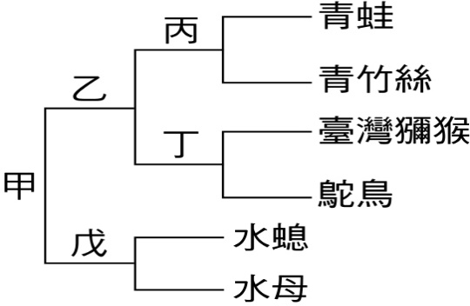
- 阿溪將六種生物依據二分叉檢索表進行分類如下圖所示，請問下列敘述何者正確？
(A)甲的依據是有無脊椎骨 (B)乙的依據是有無鱗片 (C)丙的依據為是否用肺呼吸 (D)戊的依據為是否有觸手。

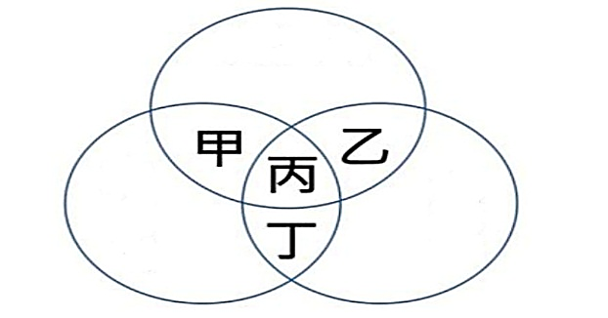
【題組】下圖將鴕鳥、麻雀、蝙蝠進行比較，其中重疊的區域甲、 乙、丙、丁代表具有共同的分類特徵。請依圖示回答
第6~7題:
鴕鳥
蝙蝠
麻雀
- 下列何者可代表丙區域的共同特徵? (A)均為內溫動物 (B)均有羽毛 (C)均為卵生 (D)均會飛行。
- 下列乙區域所代表的共同特徵，何者錯誤？ (A)都具有角質化的喙 (B)都具有瞬膜 (C)都具有實心的骨骼
(D)都具有從肺部延伸出的氣囊。
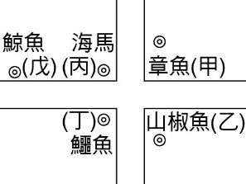
【題組】某城市在戶外設置了一些大型的生物裝置藝術，位置如下圖。請依圖示回答第8~9題:
- 小蘭先參觀軟體動物後，再依魚類、兩生類、爬蟲類、哺乳類的順序觀賞脊椎動物，她的行進動線應該如何
安排？ (A)甲乙丙丁戊 (B)甲乙丁丙戊 (C)甲丙乙丁戊 (D)甲丙戊丁乙。
- 圖中鯨魚與海馬展示的位置相同，其共同點應為下列何者? (A)均可用鰓呼吸 (B)均有硬骨且生活在水中
(C)均有鰭狀的四肢 (D)均為內溫動物。
- 在上分類課時，阿坤將「綠蠵龜、牧氏攀蜥」歸成一類，將「斯文豪氏赤蛙、盤古蟾蜍」歸成另一類，則他分類時是依據下列哪些選項？ (甲)受精方式；(乙)體溫恆定與否；(丙)鱗片或骨板的有無；(丁)受精卵的發育方式
(A)甲丙 (B)甲乙 (C)乙丁 (D)乙丙。
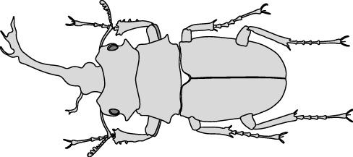
- 下圖為小花在溪崑校園的光蠟樹上所發現的一種昆蟲，請問下列敘述何者正確？
(A)其外骨骼可伴隨身體一起長大 (B)具有3對步足及一對翅膀 (C)屬於節肢動物 (D)身體可分為頭胸部與腹部。
- 哺乳類是目前地球上相當具有優勢的生物，請問下列敘述何者正確？ (A)皆具有完整的胎盤 (B)皆生活於陸地 (C)母體皆能分泌乳汁哺育幼體 (D)皆具有發達的四肢。
- 下表為某校生態系列演講的日期及主題。阿坤對水域生態系中的生物群集(群落)很有興趣，若他只能參加一場演講，則應優先選擇哪一天的演講？ (A) 5日 (B) 12日 (C) 19日 (D) 26 日。
日期 | 演講主題
5日 | 太魯閣國家公園立霧溪的地質景觀
12日 | 八里挖子尾自然保留區中高蹺鴴(學名:Himantopus himantopus)的數量與分布)
19日 | 樹林大同山鳥類觀察報告
26日 | 台中清水區高美濕地招潮蟹調查
- 阿國正在溪崑國中校園進行生態觀察，她看到75隻黑棘蟻、14隻黃頸蚯蚓、2隻喜鵲以及3種不知名的雜草。根據上文，下列敘述何者正確？ (A)螞蟻正在搬運麵包碎屑，故螞蟻是分解者 (B)他一共觀察到4個族群 (C)溪崑校園太小，無法構成一個生態系 (D)黑棘蟻的族群比喜鵲大，是因為黑棘蟻個體的數量較喜鵲個體的數量多。
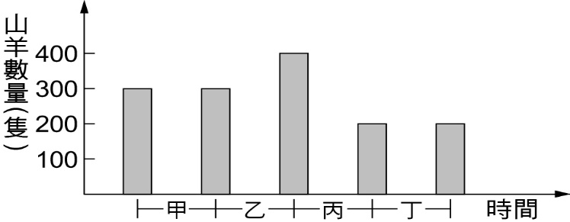
- 下圖是某地區的山羊數量變化圖，請問哪一時期山羊族群出生加遷入的總和大於死亡加遷出的總和？
(A)甲 (B)乙 (C)丙 (D)丁。
【題組】紫斑蝶會遷徙渡冬並聚集在山谷中，稱為紫蝶幽谷。阿坤想知道渡冬時臺灣各棲息地圓翅紫斑蝶(Euploea eunice)的分布情形，他採用捉放法估算，並在每地各標記2000隻圓翅紫斑蝶後放回，再捕捉後得到的結果如下表。
請回答第16~18題:
再捕捉時每1000隻中被標記的圓翅紫斑蝶數量
地區 \ 數量 | 第1次 | 第2次 | 第3次
台東大武山 | 25 | 23 | 26
高雄茂林 | 9 | 11 | 10
屏東山地門 | 51 | 50 | 48
台南關子嶺 | 80 | 81 | 79
- 阿坤正在研究圓翅紫斑蝶的渡冬行為，他所研究的對象是屬於下列何種生態組成層次？ (A)個體 (B)族群 (C)群集 (D)生態系。
- 依據上表，在臺南關子嶺渡冬的圓翅紫斑蝶，其個體數目約有多少？ (A) 8000隻 (B) 16000隻 (C) 32000隻
(D) 25000隻。
- 根據上表，圓翅紫斑蝶渡冬時，分布數量最多的區域為下列何者？ (A)臺東大武山 (B)高雄茂林 (C)屏東山地門
(D)臺南關子嶺。
- 在一座森林中住著狐狸與兔子，狐狸以兔子為主要的食物。某天突然開始流行起一種細菌引起的疾病，造成狐狸
大量快速的死亡，但是仍有少數的狐狸存活下來。請問隨著時間的推移，兔子族群變化的曲線圖應該為下列何者？ (A)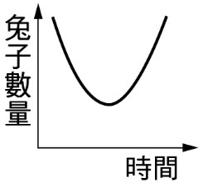 (B)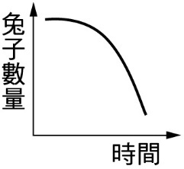 (C) 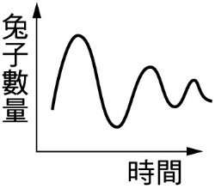 (D)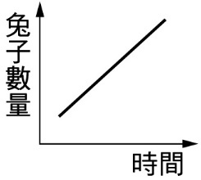
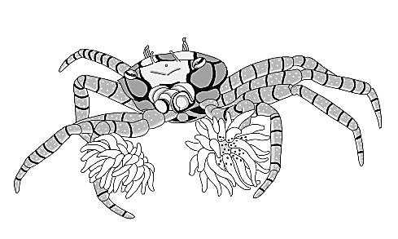
- 右圖為拳擊蟹，學名Lybia tessellata，是扇蟹科的一種小型螃蟹。
拳擊蟹的最大的特色，就是會將小海葵抓在蟹螯上，看起來就像是戴著拳擊手套一樣，所以就得到了拳擊蟹的別名。小海葵附著在蟹螯上生活，借助拳擊蟹得以快速移動並得到氧氣和食物，而拳擊蟹借著附著在螯上的海葵增加自己對掠食者的防禦性，請問他們之間屬於何種互動的關係？
(A)互利共生 (B)片利共生 (C)寄生 (D)競爭。
【題組】把鴨子養在稻田裡，鴨子會吃掉田裡的雜草與有害生物，食性關係(食物網)如下圖所示，請根據上述內容及圖示
回答第21~23題:
鴨子
雜草
有害生物
水稻
- 下列敘述何者正確? (A)鴨子與有害生物之間有競爭關係 (B)鴨子數量變多，稻米產量會減少 (C)有害生物變少，雜草一定會變多 (D)有害生物吃水稻也吃雜草，說明了水稻與雜草之間有互利共生的關係。
- 下列敘述何者錯誤? (A)利用鴨子減少有害生物與雜草屬於生物防治 (B)此食物網中只有三條食物鏈 (C)鴨子是
初級消費者也是次級消費者 (D)此食物網中只有水稻是生產者。
- 稻田裡的有害生物最有可能是下列何者? (A)福壽螺 (B)瓢蟲 (C)蛔蟲 (D)寄生蜂。
【題組】阿呆到雪霸國家森林公園進行生態調查，並繪製食性關係如下圖所示，請根據圖示回答第24~26題:
- 若此生態系的所有生產者都提供相同的能量，且皆以10%在食物鏈中向上傳遞。則下列何者在此生態系中可獲得最多的能量? (A)山羌 (B)蝗蟲 (C)熊鷹 (D)赤腹松鼠。
- 下列何種生物組合，在此生態系中所含有的總能量是最少的? (甲)山桐子+同蕊草；(乙)白耳畫眉+藍腹鷴+黃喉貂；(丙)蝗蟲+山羌+藍腹鷴+白耳畫眉；(丁)山桐子+蝗蟲+山羌+藍腹鷴 (A)甲 (B)乙 (C)丙 (D)丁。
- 阿呆發現近期山羌被人類大量捕食，若他繼續調查，以下何種現象最不可能發生? (A)黃喉貂的數量減少
(B)藍腹鷴的競爭壓力下降 (C)白耳畫眉不受影響 (D)熊鷹掠食更多的赤腹松鼠。
【題組】下圖為碳循環途徑的示意圖，甲、乙、丙、丁、戊為各種代謝作用及化學作用的代號。請依據圖示回答第27~28題:
- 以下敘述何者錯誤? (A)甲與乙均為光合作用 (B)丁為呼吸作用 (C)丙為分解作用 (D)戊為燃燒作用。
- 由圖示可知以下敘述，何者正確? (A)甲作用可使空氣中的碳元素進入生物體內 (B)缺乏分解者，碳元素就無法離開生物體進入大氣中 (C)生物遺體中的碳元素不會參與碳循環 (D)生產者的減少會使溫室效應更明顯。
- 甲:水草；乙:吃蝦的小魚；丙:吃水草的蝦；丁:含微生物的水；戊:不含微生物的水。
若可任意選擇不同的材料放入透明的玻璃瓶中，再將完成的生態瓶放在每日光照與黑暗交替的環境下，以使得瓶中的生態系達到生態平衡。下列各生態瓶中的材料組合，何者最佳? (A)甲乙戊 (B)甲丙戊 (C)甲丙丁 (D)乙丙丁。
- 已知A、B兩種微生物均生存在人類的腸道中，經連續追蹤檢測後，得到其個體數量與時間的關係如下圖，依此判斷這兩者最有可能的互動關係為下列何者? (A)寄生 (B)競爭 (C)片利共生 (D)互利共生。
生物 | 族群所含總能量
甲 | 1000千卡
乙 | 100千卡
丙 | 1000千卡
丁 | ? 千卡
戊 | 120千卡
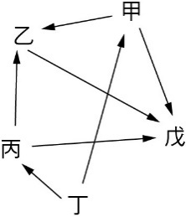
【題組】若將某地區食物網的食性關係繪製如下圖(左)所示，並統計該地區各種生物族群所含總能量如下表(右)。
請依據圖表回答第31~34題:
- 下列何者均可為此食物網中的次級消費者? (A)甲與丙 (B)丙與乙 (C)乙與戊 (D)甲與戊。
- 下列何者最有可能是表中丁族群所含有的總能量? (A)2220千卡 (B)20000千卡 (C)2000千卡 (D)220千卡
- 若將下列符合此食物網食性關係的生物，依據甲、乙、戊的順序排列，何者較為正確? (A)羚羊、獵豹、蝨子
(B)蝨子、獵豹、羚羊 (C)蝨子、羚羊、獵豹 (D)獵豹、羚羊、蝨子。
- 若毒性物質汙染此地區且無法被生物代謝排除，下列何者累積毒性物質的濃度最高? (A)甲 (B)丙 (C)丁 (D)乙。
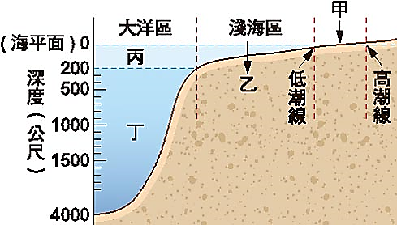
【題組】下圖為海洋生態系各區域示意圖，請依據圖示回答第35~36題:
- 下列敘述何者錯誤? (A)丁區不透光，缺乏生產者與消費者 (B)乙區可找海豚與大型的藻類 (C)丙區的主要生產者為浮游性的藻類 (D)甲區為潮間帶。
- 下列海洋生物與生存區域的配對，何者完全正確? (A)珊瑚:甲區；龍王鯛:乙區 (B)海豚:甲區；藤壺:乙區
(C)大翅鯨:丙區；大王具足蟲:丁區 (D)紫菜:丙區；鮟鱇魚:丁區。
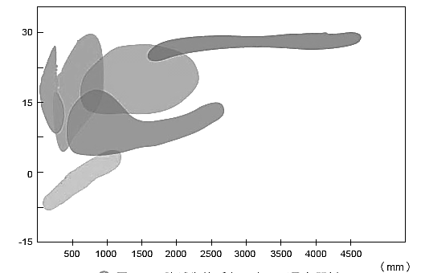
【題組】陸域環境可依照溫度與雨量的差異而形成各種類型的生態系，下圖各區塊代表沙漠、凍原、草原、常綠闊葉林、落葉闊葉林和針葉林共六種生態類型。請依圖示回答第37~39題:
草原
攝氏(˚C)
年平均雨量(毫米)
乙
落葉闊葉林
丙
丁
甲
低
高
年平均溫度
高
低
- 依據圖示可推測下列選項何者錯誤? (A)丙類型最有可能是針葉林 (B)凍原生態系低溫少雨，但長期覆蓋的冰雪也有可能會融化 (C)草原生態系的年平均溫度一定比沙漠低 (D)常綠闊葉林年平均雨量的差異最大。
- 「雨量稀少，日夜溫差大，水分蒸發旺盛；某些植物演化出針狀葉，某些植物在下雨後即迅速長出葉子並開花，以延續下一代，小型哺乳動物多穴居以躲避高溫。」以上的敘述是指圖中何種類型的生態系？
(A)甲 (B)乙 (C)丙 (D)丁。
- 台灣低海拔山區的生態類型以下列何者為主? (A)甲 (B)乙 (C)丙 (D)丁。
- 關於「生物多樣性」，以下敘述何者正確？ (A)森林中有許多種類的松鼠，如白面鼯鼠、大赤鼯鼠、赤腹松鼠等：這是「遺傳多樣性」 (B)食物網越複雜，生態環境愈穩定：這是「生態系多樣性」 (C)環境需有多樣性，可以提供各種生物所需的棲地：這是「物種多樣性」 (D)斯文豪氏赤蛙的個體間，基因不完全相同，有助於該物種適應環境:這屬於「生物多樣性」。
- （甲）野生地改為人工開墾地；（乙）設立國家公園；（丙）外來生物的引入；（丁）森林大火；（戊）瀕臨絕種生物的復育。以上哪些因素，可能會使「生物多樣性」降低？ (A)甲乙戊 (B)甲丙丁 (C)丙丁戊 (D)乙丙戊。
- 水域優養化嚴重時，較不會觀察到下列何種現象? (A)分解者耗氧量減少 (B)藻類大量繁殖 (C)魚、蝦大量死亡 (D)含磷汙染物增加。
- 石虎是生活在丘陵與平地交界的臺灣現存唯一野生貓科生物，近年來常常在通過馬路時發生被車子撞擊而死亡的
「路殺」事件。下列何者不是保護石虎的正確作法？ (A)設置石虎保護區，減少人為開發 (B)設置車輛注意標誌，提醒車輛慢行 (C)將石虎遷移至深山，遠離人類威脅 (D)設置圍籬與涵洞，引導石虎跨越馬路。
- 新臺幣兩千元面額鈔票背面印的生物是櫻花鉤吻鮭。臺灣目前只在海拔1500公尺以上的溪流發現其蹤跡。因此，若想觀賞櫻花鉤吻鮭，下列哪個地點最適合？ (A)澎湖南方四島國家公園 (B)金門國家公園 (C)墾丁國家公園
(D)雪霸國家公園。
- 下列有關環境汙染的敘述，何者錯誤？ (A)空氣汙染中的懸浮微粒會引發呼吸系統及心血管系統的疾病
(B)空氣污染導致的酸雨，會破壞森林植被與農作物 (C)臭氧層破洞會造成紫外線過量，但不影響水中生物的生存 (D)水域優養化程度越高代表水汙染愈嚴重。
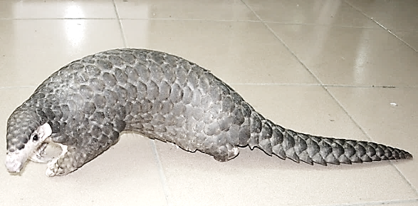
【閱讀題組】請依據以下的短文的回答第46~48題:
穿山甲的分類為鱗甲目穿山甲科，世界上僅有8種穿山甲，分布於非洲及亞洲的熱帶與亞熱帶地區。穿山甲的肉在亞洲被視為野味珍饈，鱗甲更被認為具活血消腫之中藥療效，故在華人市場中始終面臨龐大的獵捕壓力，2000年至2014年，估計共有100萬隻穿山甲因為非法走私貿易被捕捉。國際自然保護聯盟(IUCN) 於2014年10月23日將主要分布在中國華南地區與中南半島的中華穿山甲(學名:Manis pentadactyla)提升至「極度瀕危CR」。
下圖的臺灣穿山甲在分類學上與中華穿山甲為同種生物，又稱為臺灣鯪鯉。最主要的分布範圍為海拔500公尺上下之山麓地帶。穿山甲行動緩慢，背側頭尾皆為鱗甲覆蓋，禦敵時捲曲成球狀將柔軟腹部包覆其中，其前肢強而有力，善於挖掘洞穴供作休憩或育幼，長爪在採食時可刨開蟻窩，並以長20公分之舌頭舔食蟻窩中的白蟻或螞蟻、蟻卵做為主食。
由於臺灣穿山甲的生物特性與分布範圍容易到達，因此捕捉容易，在龐大
的利益驅使下，即使該物種已被我國野生動物保育法列為二級珍貴稀有保育類
野生動物，因非法盜獵與販賣事件仍頻傳，加上各地因經濟開發所造成的
棲地破壞，以及野狗、捕獸夾等威脅，讓臺灣穿山甲的處境更是岌岌可危。
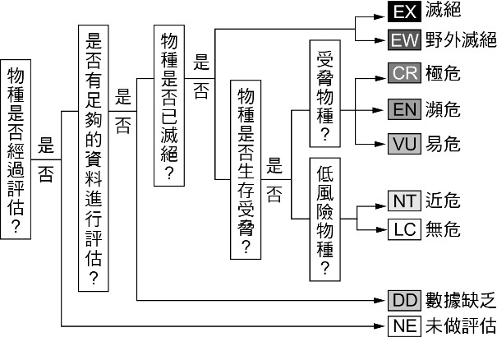
- 右表為IUCN評估物種滅絕風險的流程，有關於台灣穿山甲在IUCN的分類，下列何者最合理？
(A)屬於滅絕物種 (B)屬於低風險物種
(C)屬於未做評估物種 (D)屬於生存受脅物種。
- 導致台灣穿山甲瀕危的原因，下列何者錯誤？
(A)棲地的破壞與喪失 (B)食性單一且食物來源有限
(C)容易被捕獵 (D)其他物種的威脅。
- 下列有關於臺灣穿山甲的敘述，何者正確?
(A)全身均覆蓋鱗甲 (B)在台灣屬於珍貴稀有保育類動物(C)本種生物為臺灣獨有 (D)只分布在海拔1000公尺以上的山區。

【閱讀題組】請依據以下的短文的回答第49~50題:
美國科學家將一個集水區中的森林全部砍伐，發現植物消失後，溪水中的礦物質濃度過高、溪水酸度增加、水更混濁，變得不適合飲用。降雨或河流等水的流動會帶走土壤，稱為水土流失。水土流失是正常現象，但部分的人為活動會導致水土流失加速進行。科學家們認為砍伐覆蓋地表的植被後，會造成水土流失大量增加，進而導致水質惡化不利於人類使用。
植物具有穩固土壤及避免水流直接沖刷土壤的功能。例如植物的根可以抓住土壤，減少水土流失，植物的葉可以阻擋雨水減少沖刷。臺灣山崩及土石流等災害頻傳，可能原因如下：地形陡峭、加上大雨頻繁、颱風及地震天然災害不斷；山坡地的不當開發，破壞植被，使土石大量裸露在外；河川上游集水區大量種植根系不穩的經濟作物，如檳榔樹、生薑、竹林等，固定土壤的能較差，造成土石容易鬆動。
- 近年來，臺灣的土石流災害日益頻仍，下列哪兩項人類活動最可能加劇土石流的災害？ 甲.山坡地開發農場；
乙.河谷興建防砂壩；丙.山區闢建道路；丁.平地農田轉種檳榔 (A)甲丙 (B)甲丁 (C)乙丙 (D)乙丁。
- 下列植物、水和土壤之間各種關係的敘述，何者錯誤？
(A)集水區的森林全數砍伐後，水中礦物質會增加 (B)集水區的森林全數砍伐後，水質會變酸
(C)森林若能保持完整，水土就不會流失 (D)植物的根與葉均可減緩水土的流失。

113學年度第二學期第三次段考七年級生物科答案
1 | 2 | 3 | 4 | 5 | 6 | 7 | 8 | 9 | 10
D | B | B | D | A | A | C | C | B | A
11 | 12 | 13 | 14 | 15 | 16 | 17 | 18 | 19 | 20
C | C | D | D | B | B | D | B | C | A
21 | 22 | 23 | 24 | 25 | 26 | 27 | 28 | 29 | 30
A | D | A | D | B | C | A | D | C | B
31 | 32 | 33 | 34 | 35 | 36 | 37 | 38 | 39 | 40
C | B | A | D | A | C | C | A | D | D
41 | 42 | 43 | 44 | 45 | 46 | 47 | 48 | 49 | 50
B | A | C | D | C | D | B | B | A | C

